Книжка-малышка своими руками «Такие разные насекомые»

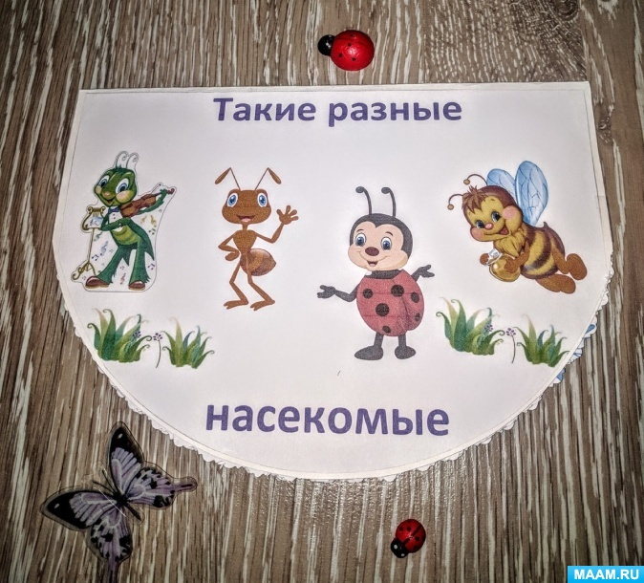

Делая подборку стихов по лексической теме "Насекомые" у меня появилась идея сделать что - то необычное: не просто почитать детям, а оформить их в отдельную книжку - малышку. Поделилась с детьми - они меня поддержали и у нас закипела работа!

Неожиданно работа над книжкой стала увлекательным и захватывающим занятием. Дети помогли придумать название книжки, отобрать самые интересные стихи, оформить обложку. Мы решили, что проиллюстрируем её рисунками детей. Наши воспитанники проявили своё творчество и фантазию, трудолюбие и аккуратность, а когда увидели результат своего труда, то детской радости не было предела. Книжка получилась красочной и яркой.

Дети с удовольствием листали странички книжки, рассматривали рисунки, а после многократного прочтения выучили все стихи наизусть. Многие стали применять их в сюжетно - ролевых играх в "школу", "семью", "библиотеку".

Изготовив такую книжку - малышку, мы не только закрепили знания детей о насекомых, но и умение проявлять свое творчество, трудиться совместно с детьми и взрослыми, доводить начатое дело до конца, научились бережно относиться к книгам.

